**ＥＳＤＧｓ通信２４４号【大泉第一小学校への訪問】手島利夫**

先日、練馬区立大泉第一小学校の校内研究全体会でお話しする機会をいただきました。

　実は、大泉第一小学校には八名川小時代に研究主任・教務主任として共に学校教育を創

っていただいた黄地健男先生が校長として３年目を迎えていらっしゃいます。この度「主

体的に学びに向かい続ける児童の育成」を主題とした校内研究会の講師としてお声かけい

ただき、訪問させていただきました。

　その研修会には教育実習生さんも同席して一緒に研修に参加してくださっていました。

実習生さんとは知らずに研修の中でお声掛けしましたが、しっかりとご自分のお考えを話

してくださいました。さらに驚いたことに、その実習生さんは、目白大学の石田好広教授

のゼミ生とのことでした。

石田先生は、私が初めて校長をさせていただいていた東雲小学校で、共にＥＳＤと出会

い、「持続可能な開発のための教育って何だ？」と雲をつかむような思いで研究を始めて

くださったお一人で、混迷の中からＥＳＤカレンダーを開発し全校にそして全国に広めて

くださった先生です。ドイツのユネスコ国内委員会の事務総長ベルネッカー氏の来校・参

観を受け入れ、小学３年生たちが学び合う姿で大いに納得させたり、環境大臣賞を受賞し

たりした方です。その石田先生が校長から大学教授になり、指導しているゼミ生が教育実

習生として同席していたとは驚きでした。そしてそれが、私どもの東雲小・八名川小での

１３年間、全ての校内研究会で対話とＥＳＤについて語り続けてくださった大師匠・

多田孝志先生ゆかりの目白大学の学生さんだったとは！・・・私は時空を超えた奇跡に立

ち会ったような気がしました。

　研修会後に黄地校長先生からは、「あれから８年目になるけれど、手島先生のお話はず

いぶん進化されているのですね～！」と感心していただけました。教育の実践や成果、そ

れに向けた思いばかりを語っていたのが、世界の教育の大きな流れや、それを踏まえた日

本の指導要領の改定とその要点（教育課程編成やその実施における要点）と実践への課

題、そしてその克服への分かりやすい具体策を対話やグループワークを取り入れ、主体

的・対話的で深い学び合いを通した研修会づくりにしている点を評価していただけたよう

で、大変ありがたかったです。

石田先生からは「・・・大泉第一小学校では、ゼミ生がお世話になったようですね。手

島先生のお話はかなり印象深かったようです。・・・」と連絡までいただきました。私た

ちが大切にしてきた学びの姿が次世代に続くようで、とてもうれしいことです。

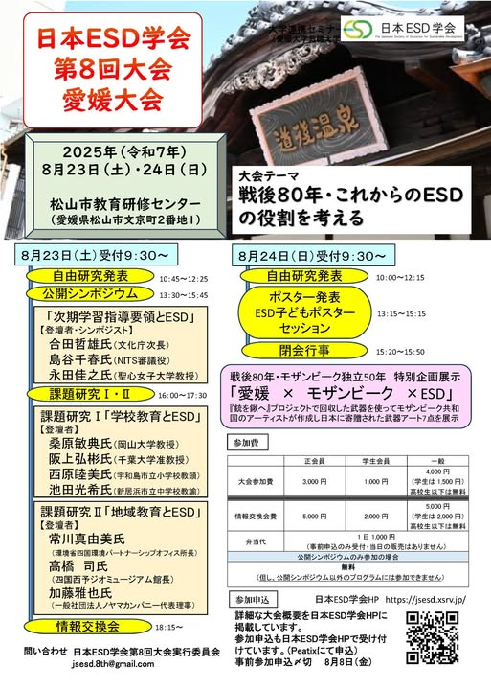

また、今回練馬区立大泉第一小学校向けに作成した研修会用のプレゼンや配布資料等に

改定を加えたものを、日本ＥＳＤ学会第8回大会（愛媛大会8月23日～24日）でも自由

研究発表の場で公開する予定です。日本ＥＳＤ学会の会員やご関係の方々も含めどなたで

も、各学校等であるいは、ＥＳＤの指導をされる際にご自由にアレンジしていただき、

「文部科学省の示す生きる力や確かな学力を踏まえた「主体的・対話的で深い学び」の学

習過程を伴ったＥＳＤの実践」を全国の教育現場に広めていただければ幸いだと感じるか

らでもあります。

<https://view.officeapps.live.com/op/view.aspx?src=https%3A%2F%2Fwww.esd-tejima.com%2F10-244.pptx&wdOrigin=BROWSELINK>

ただプレゼン等の資料だけでなく、どのように話を進めるのか、話のつなぎ方や対話の

進め方等も発表の場で感じていただけると具体化しやすいかと思い、自由発表発表の場で

も紹介させていただく予定です。（自由発表の詳しい日程・時程はまだ調整中です）

　また、公開シンポジウムでは次期学習指導要領とＥＳＤについて等、中身の濃いお話も

聞けそうですし、ＥＳＤ子どもポスターセッションも楽しみですね。詳しくは、

[日本ＥＳＤ学会 | The Japanese Society of Education for Sustainable Development](https://jsesd.xsrv.jp/)

の「イベント」からご覧いただけます。

私たちが心を込めて育てている児童・生徒や学生さん、研修に励む先生方・関係機関の

皆様との関わりがこの国の学びの変容に役立つよう、まだまだ頑張ってまいりましょう。

今後ともよろしくご指導を賜りますよう、お願いいたします。

「ＥＳＤ・ＳＤＧｓ推進研究室」室長　手島利夫

URL=https://www.esd-tejima.com/

　　 　 　　事務所：〒130-0025　東京都墨田区千歳１－５－１０

　　　　　 ☏＝ 090-9399-0891

　　 Ｍａｉｌ＝contact@esdtejima.com

**＊＊＊＊＊＊＊＊＊＊＊＊＊＊＊＊＊＊＊＊＊＊＊＊＊＊＊＊＊＊＊＊**

 【参考】

ＥＳＤＧｓ通信：手島利夫が名刺交換させていただいた方に配信している不定期なメ

ルマガで、文科・環境・外務など関係省庁７５名、大学・研究機関等１８０名、教員、

教育行政、政治家、企業等々の方々１６００名も含め約1９００名様に配信中です。

[contact@esdtejima.com](mailto:contact@esdtejima.com)　　にメールでご連絡いただければ、登録・及び削除をいたし

ます。よろしくお願いいたします。